UTM
Catedra de fizică

Lucrare de laborator nr.7

Tema: Determinarea conductibilităţii termice a corpurilor solide

A efectuat: Exari Constantin
studentul gr. TI-023

A verificat: Ciobanu Marina

Chisinau 2011

Tema: Determinarea conductibilităţii termice a corpurilor solide
- Scopul lucrării: determinarea conductibilităţii corpurilor solide cu ajutorul calorimetrului
- Aparate şi accesorii: dispozitiv pentru măsurarea conductibilităţii, termometru, balanţă, încălzitor, corpul pentru care se calculează conductibilitatea termică.
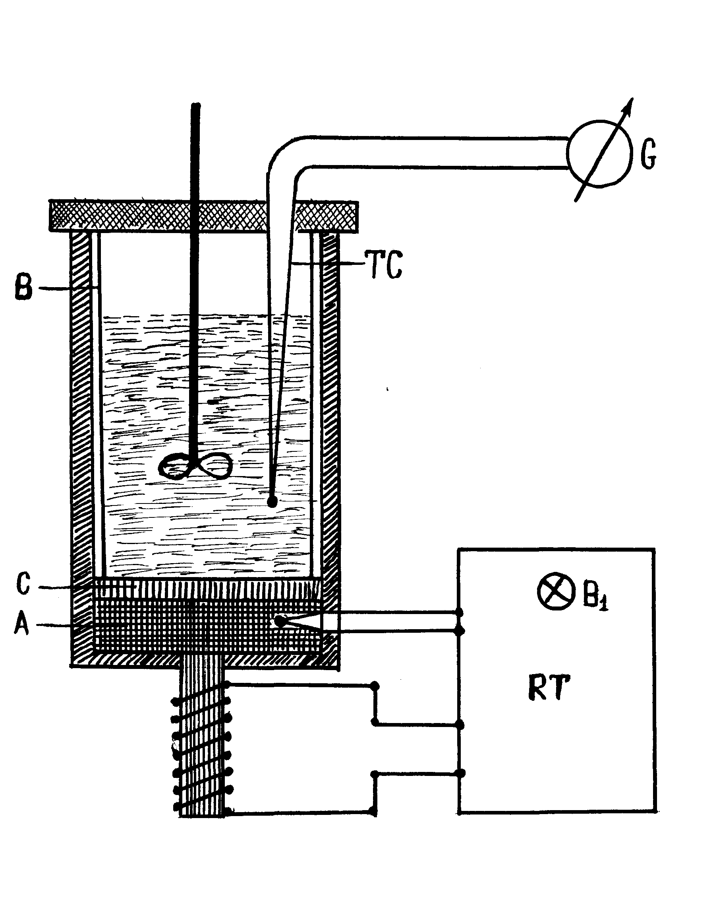
- Schema instalaţiei: Montajul experimental este alcătuit dintr-un dispozitiv de reglare termică RT care încălzeşte corpul metalic A pînă la temperatura de 373ºK ceea ce vizual poate fi observat cu ajutorul becului B₁. Deasupra corpului A se pune un disc C conductibilitatea căruia se va calcula. Pe discul C este aşezat un vas cu apă B. În montaj de asemenea este reprezentat un termocuplu TC şi un galvanometru G, care ne va arăta variaţia temperaturii.
- Formula de calcul: 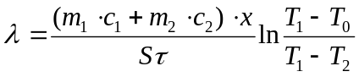
m₁ – masa apei;
m₂ – masa calorimetrului;
c₁ – capacitatea termică specifică a apei;
c₂ – capacitatea termică specifică a calorimetrului;
x – grosimea discului;
S – aria discului (respectiv d – diametrul lui);
- Tabela măsurărilor şi determinărilor:
m₁ (g) | m₂ (g) | c₁ (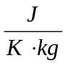) | c₂ () | x  (mm) | d (mm) | τ (min) | T₀ (ºC) | T₁ (ºC) | T₂ (ºC)
47 | 14 | 4180 | 920 | 2.9 | 48.1 | 20 | 22 | 70 | 61
- Exemplu de calcul: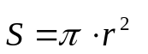 ; 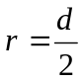 ; 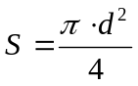
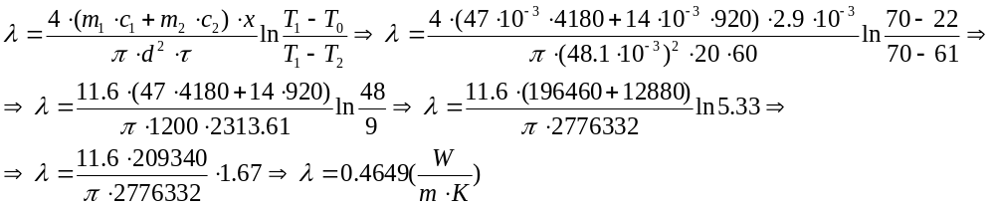
- Rezultatul final:
λ=0.4649 W/m∙K
- Concluzii: Avînd un calorimetru şi efectuînd măsurările necesare am determinat conductibilitatea termică a corpului pe care l-am studiat, astfel obţinînd λ=0.4649 W/m∙K. De asemenea am observat că dacă temperatura apei se măreşte, atunci se măreşte şi conductibilitatea termică a corpului, iar dacă temperatura apei se micşorează, atunci coeficientul de conductibilitate termică tinde spre zero.

